В рамках муниципального проекта «Вместе! Летом! Всем двором!» сотрудниками МОУДО ДЮЦ «Азимут» были организованы и проведены площадки с интересной и разнообразной программой. В частности, 21 и 22 июля на территории Лицея №28 была развернута площадка по программе «Туристская полоса препятствий. Туристский быт».
Так, в первый день каждый желающий мог преодолеть полосу препятствий – висячий верёвочный городок, состоящий из 3 различных этапов по технике пешеходного туризма: параллельные перила, бабочка, лианы. Попробовать свои силы и обучиться прохождению этапов.
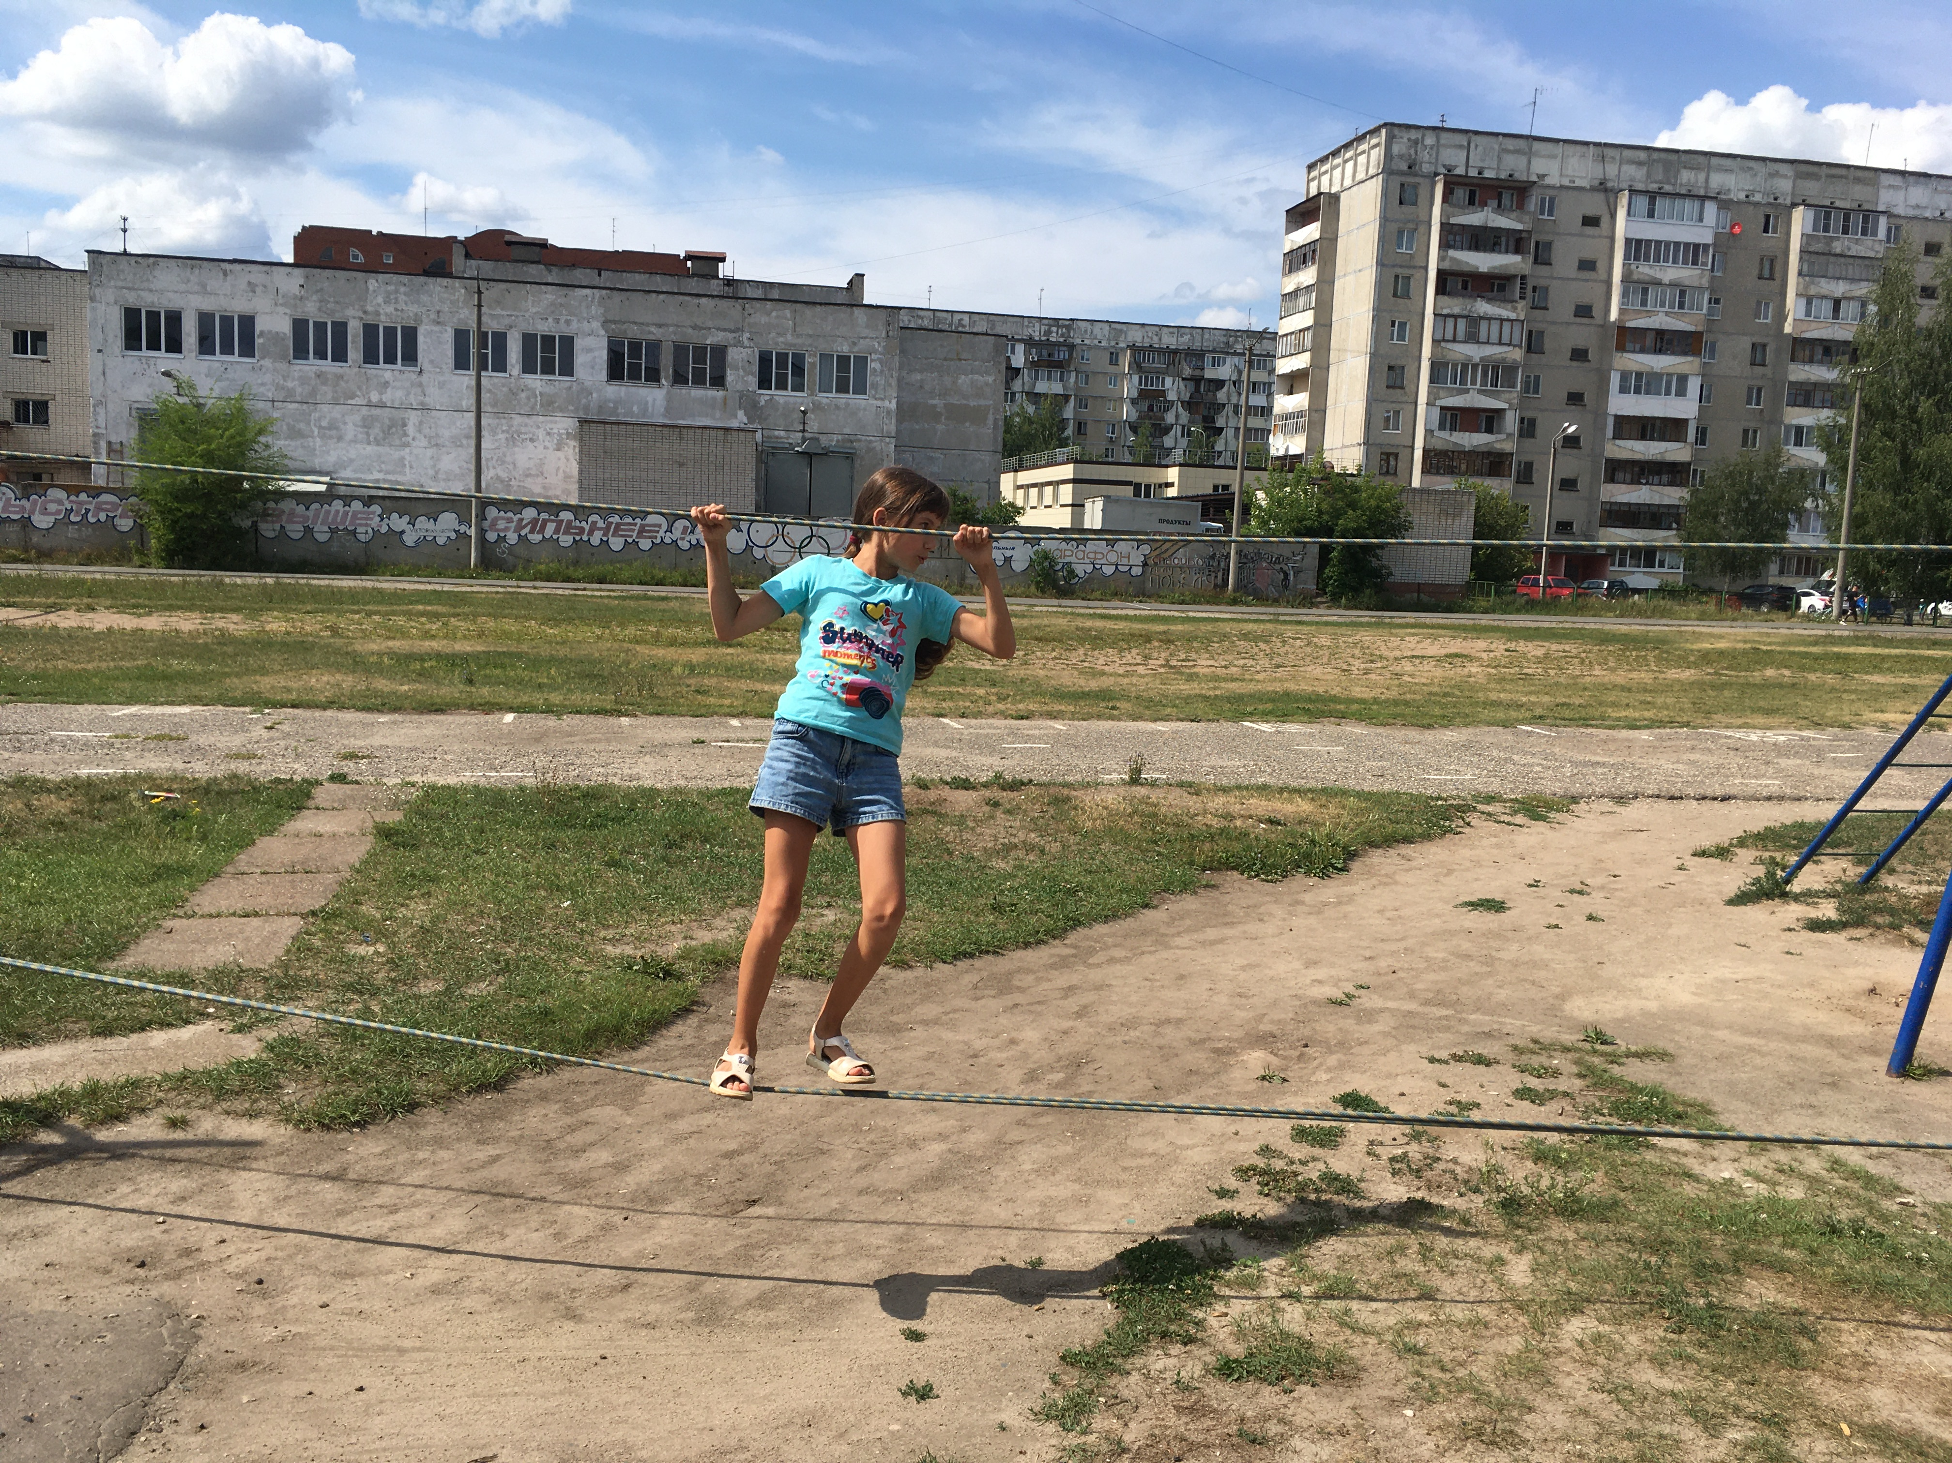
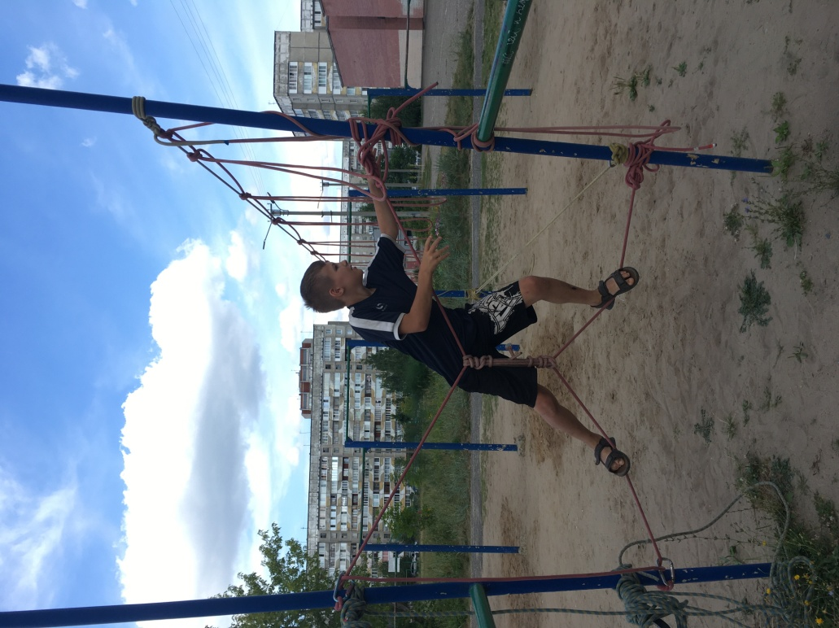
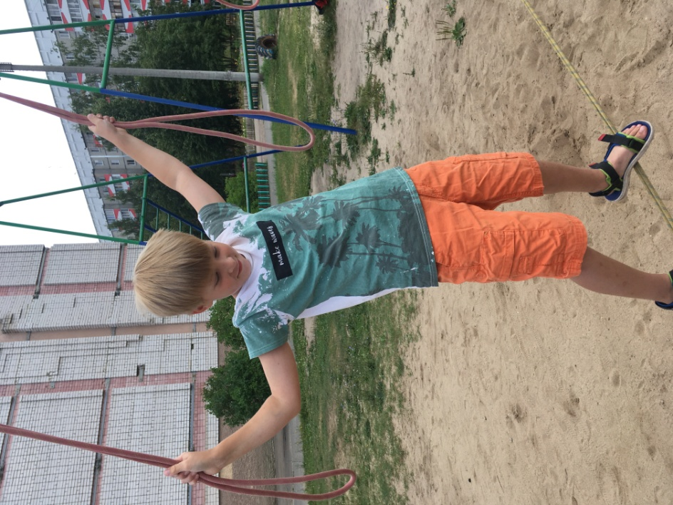
Около 19 человек, желающих попробовать свои силы и обучиться прохождению этапов, посетило данную площадку в этот день. Дворовые ребята с интересом и азартом преодолевали этап за этапом. Кроме того, заинтересованными были и родители детей, не остались в стороне и совсем маленькие детишки.

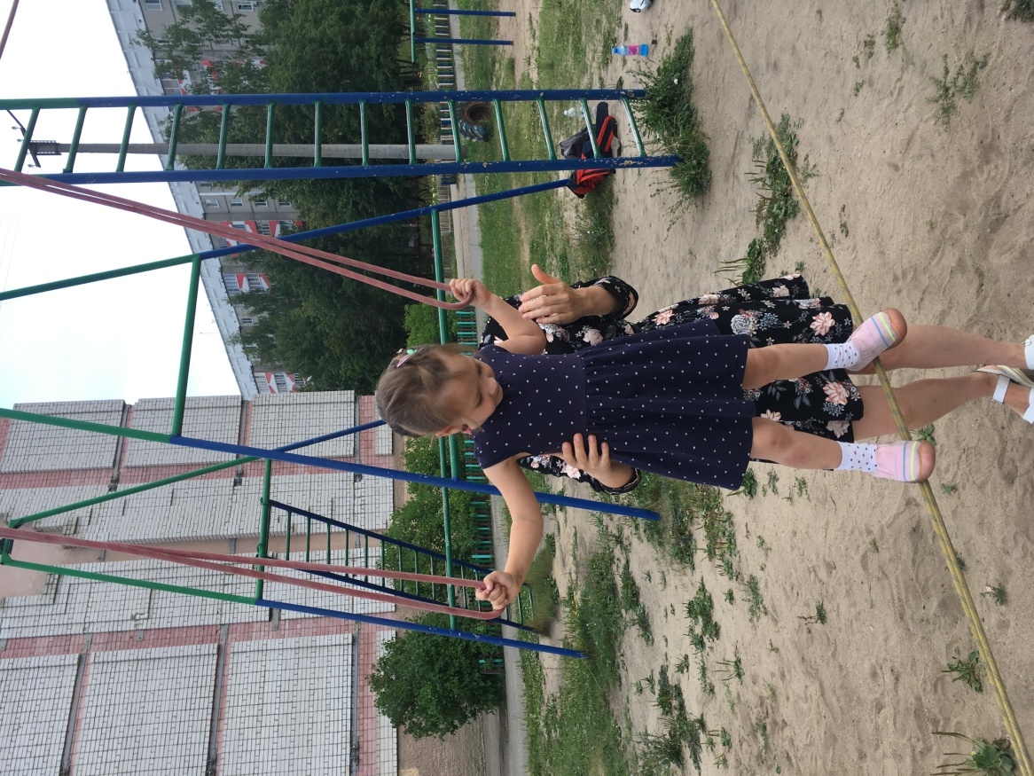
Во второй день педагоги проводили мастер-класс по установке туристской палатки – самому важному и необходимому навыку для каждого туриста. Каждый ребенок смог научиться ставить и разбирать туристскую палатку, уверены, что данный навык был для них полезен и при выездах на природу, в поход ребята смогут самостоятельно устанавливать палатку. В этот день 10 человек было завлечено на данную площадку.
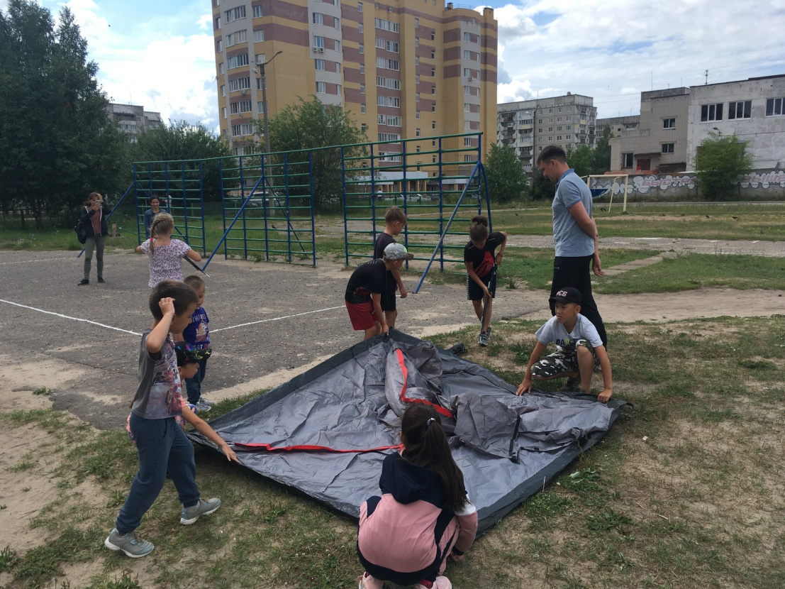
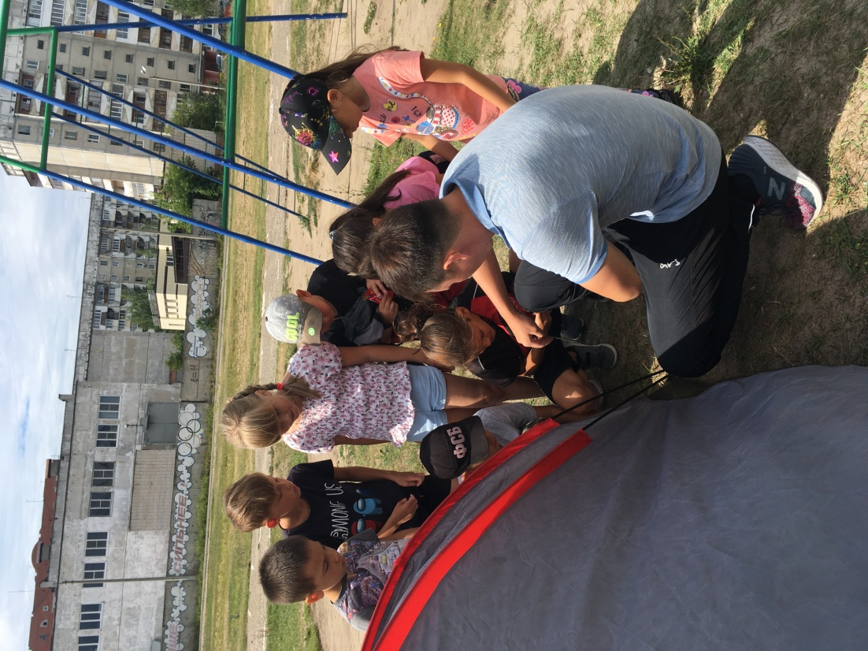
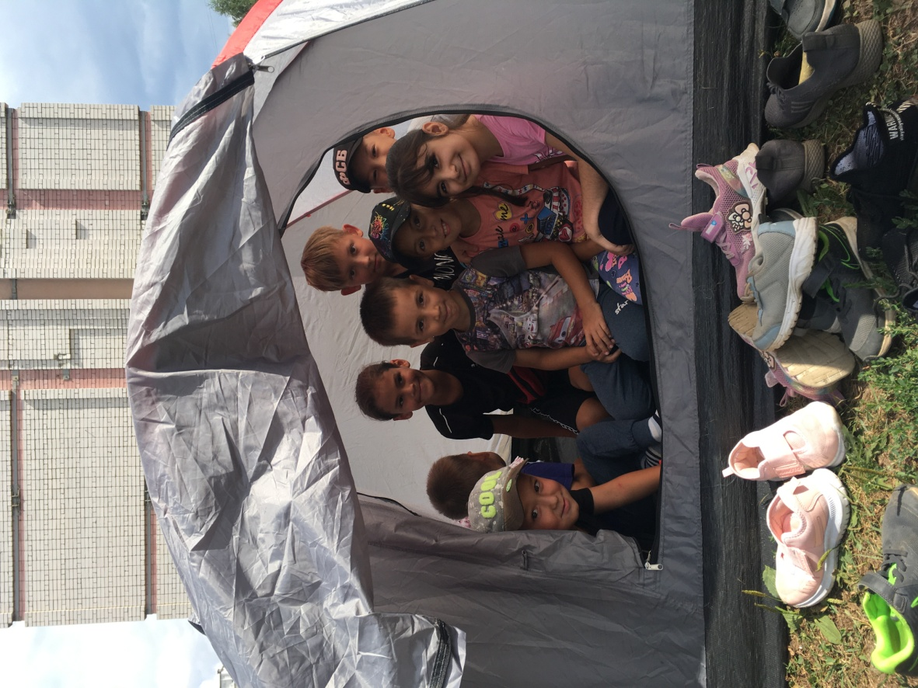
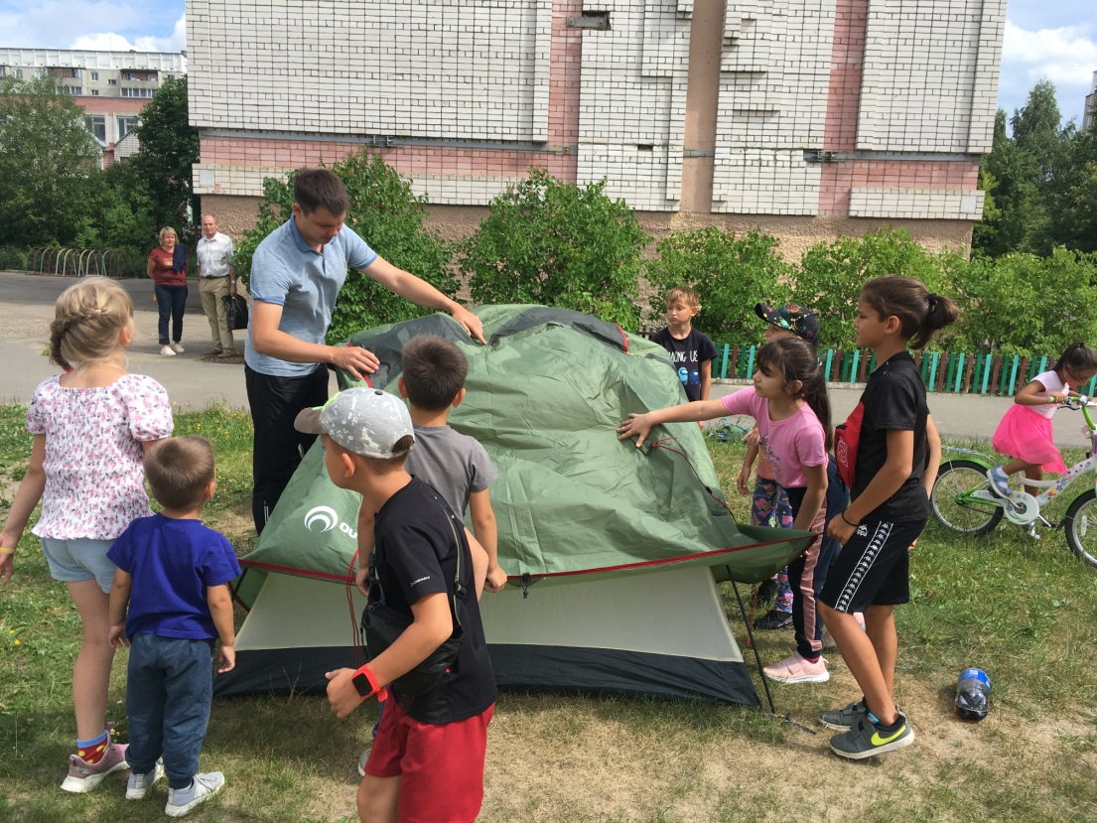
По итогу двух дня каждый ребенок не только научился важным и необходимым туристским навыкам, но и получил приз.
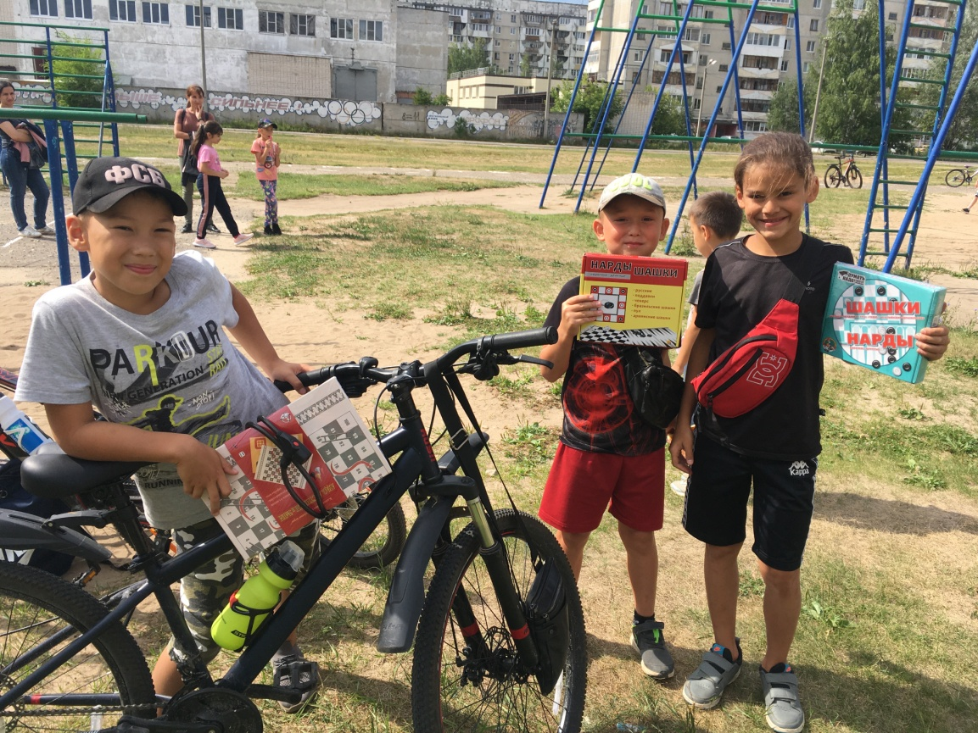
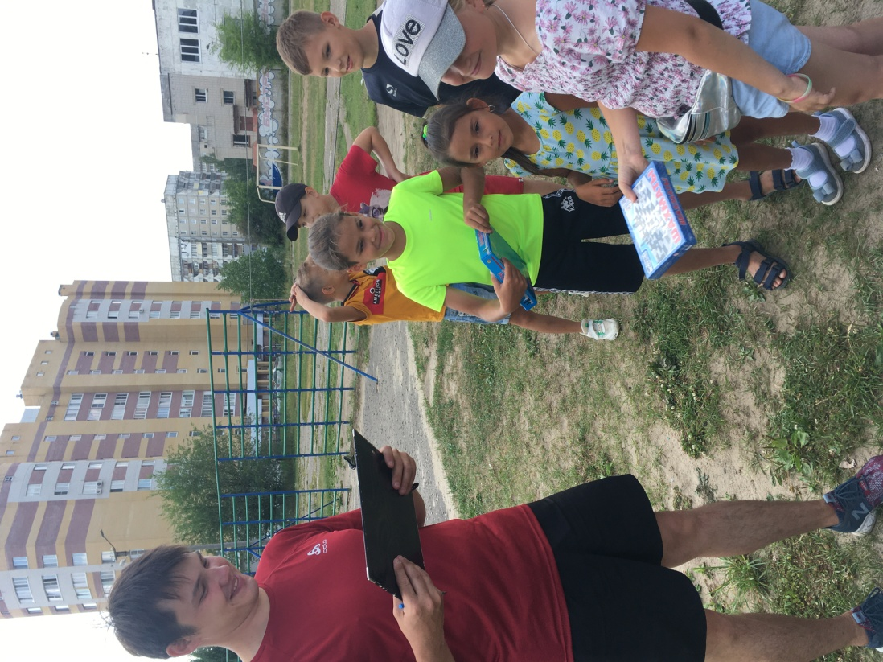

Все фотографии с 21 и 22 июня можно посмотреть, перейдя по ссылке:
https://disk.yandex.ru/d/gmVwMfS2i5u1jA

